++++++++++++++++++++++++++++++ДЕПАРТАМЕНТ ОБРАЗОВАНИЯ И НАУКИ ГОРОДА МОСКВЫ

Государственное бюджетное общеобразовательное учреждение

города Москвы «Школа № 1103 имени Героя Российской Федерации

А.В. Соломатина»

**Продуктовый сектор. Профиль «Инженерия»**

**Пояснительная записка к кейсу №6**

**Система управления доступом на закрытую территорию**

Выполнили:

ученики 8И класса ГБОУ Школы №1103

Радкевич Максим Константинович,

Смирнов Артём Анатольевич,

Пивоваров Андрей Андреевич,

Ширяев Виктор Антонович,

Саакян Анна Давидовна

Руководитель:

Сокур М.Е., учитель информатики

**Москва, 2025**

**Оглавление**

1. Цель и задачи работы #

2. Описание команды #

3. Описание функций разработанного решения #

4. Описание используемых аппаратных и программных узлов, модулей, фреймворков и других инструментов #

5. Функциональное описание разработанного решение в виде UML-диаграмм #

6. Описание кинематической системы разработанного устройства #

7. Скриншоты разработанных 3D-моделей #

8. Описание электротехнической схемы разработанного устройств #

9. Алгоритм работы разработанного программного обеспечения в виде блок-схем #

10. Код разработанного программного обеспечения. #

11. Фотографии разработанного устройства и его составных частей #

12. Видеоролик, демонстрирующий функционирование разработанного устройства #

13. Заключение #

14. Список литературных источников. #

1. Цель и задачи работы
2. Цель работы - Разработать программно-аппаратный комплекс (ПАК), способный в автоматическом режиме сканировать уникальный код RFID метки, сверять код с базой данных и разрешать или запрещать доступ к территории путём открытия или закрытия раздвижных ворот, в случае если во время процесса открытия или закрытия ворот в зоне их качения окажется объект, то они остановиться до момента, пока данный объект не покинет зону качения; также считывать пин-код с матричной мембраны, сверять его с верным пин-кодом и, если пароль верен, автоматически открывать калитку, проверяя прохождение через створ, а после - закрывая калитку.
   1. Задачи работы:
   * Разработать и создать корпус ПАК;
   * Разработать и создать электротехническую систему устройства;
   * Выбор микроконтроллера для разработанной системы;
   * Разработать алгоритмы и ПО для разработанной архитектуры ПАК.
   * Разработать и создать механизм открытия и закрытия ворот и калитки в автоматическом режиме;
3. Описание команды

Членами нашей команды являются Смирнов Артём, Радкевич Максим, Пивоваров Андрей, Ширяев Виктор, Саакян Анна. Распределение ролей представлено в Таблица 1.

Таблица 1. Распределение ролей в команде.

|  |  |
| --- | --- |
| **Фамилия, имя ученика** | **Задача ученика в команде** |
| Ширяев Виктор | Сборка ПАК, исправление возникших проблем |
| Смирнов Артём | Создание программного кода |
| Саакян Анна | Сборка ПАК, поиск требуемых компонентов и материалов |
| Пивоваров Андрей | Создание 3D-моделей ПАК, чертежей, кинематических схем |
| Радкевич Максим | Разработка документации, создание UML-схем |

# Описание функций разработанного решения

3.1.1 После того, как потребитель прикладывает RFID метку к считывателю, то тот считывает уникальный UID код и передаёт его на Raspberry.

3.1.2 На Raspberry данный код сверяется с внесёнными в базу данных и в соответствии с наличием и актуальностью данного кода в базе, выносится вердикт на разрешение или запрет проезда. Данный вердикт выводится на LCD дисплей

3.1.3 В соответствии с вердиктом ворота переходят либо в открытый режим, либо в закрытый; однако если во время перехода в другое состояние в зоне перемещения механизма обнаруживается объект, то процесс перехода замораживается, до момента пока данный объект не покинет зону передвижения механизма.

3.2.1 При вводе пин-кода он отправляется на Arduino, где сверяется с актуальным паролем и вследствие выносится вердикт о разрешении или запрете открытия калитки.

3.2.2 В соответствии с вердиктом калитка переходит либо в открытый режим, либо в закрытый.

3.2.3 В случае, если объект не прошёл через створ калитки, то через 30 секунд калитка автоматически закрывается. Если же датчик зафиксировал прохождение объекта через створ калитки, то сначала электромагнитным герконом проверяется закрыта ли калитка, если калитка открыта, то сервопривод закрывает её; когда калитка закрыта, то её замыкает соленоид.

# Описание используемых аппаратных и программных узлов, модулей, фреймворков и других инструментов

Список основных компонентов, используемых для создания данного проекта, представлен в Таблица 2.

Таблица 2. Используемые компоненты и ПО

|  |  |
| --- | --- |
| **Название компонента и его назначение в проекте** | **Внешний вид** |
| Соленоид JF-1253B  В данном проекте он используется для замыкания калитки. |  |
| Сервопривод SG90  Предназначен для вращения калитки. |  |
| Сервопривод MG995  Предназначен для перемещения ворот по средствам зубчатой передачи. |  |
| Электромагнитный геркон  Предназначен для проверки замкнутости калитки. |  |
| Датчик движения HC-SR501  Предназначен для считывания прохождения или нахождения объектов в зоне калитки и ворот. |  |
| Пьезодинамик  Используется для оповещения о запрете или разрешении на проезд/проход через ворота/калитку. |  |
| LCD-Монитор  Отображение информации о разрешении/запрета на проход\ проезд через ворота/калитку, а также отображения введённых на клавиатуре символов. |  |
| Матричная мембранная клавиатура:  Предназначена для считывания введённых символов. |  |
| Arduino Uno  Микроконтроллер, отвечающий за управление открытием ворот, калитки, проверки замкнутости ворот, калитки, и прочими технологическими процессами. Весь программный код писался в интегрированной среде разработки Arduino IDE, использующий C-подобный язык программирования. |  |
| Raspberry Pi 3  Микрокомпьютер, на котором, проводится сравнение полученного уникального UID  кода и вынесение вердикта на разрешение или запрет на проезд. |  |
| САПР «Компас-3D»  Средство автоматического проектирования, в котором создавались 3D модели деталей, чертежи, кинематические схемы |  |
| Arduino IDE  Интегрированная среда. Предназначена для разработки и загрузки программного кода на Arduino-совместимые платы.  В данном проекте используются следующие библиотеки: Servo, Keypad, LiquidCrystal_I2C. |  |
| PyCharm - среда разработки Python  Предназначено для использование на персональных компьютерах. |  |
| Cura  Предназначенное для послойного нарезания моделей в рамках их подготовки к последующей 3D-печати. |  |

# Функциональное описание разработанного решение в виде UML-диаграмм

* 1. Диаграмма вариантов пользовательского взаимодействия с системой

Приложив RFID метку к матричной мембране, пользователь может разблокировать проход, но при условии, что срок RFID не истёк. Также пользователь может ввести пин-код для открытии калитки, в случае если пин-код не правильный калитка не откроется.

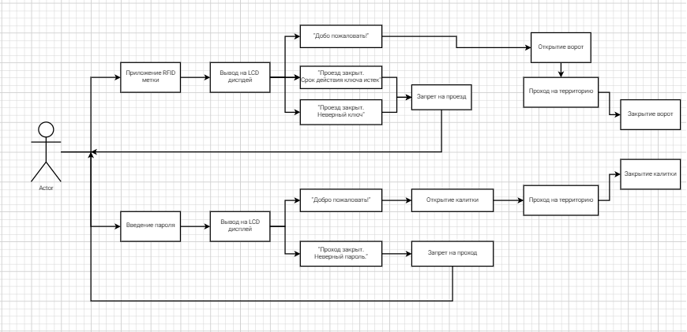

Рисунок 1. Диаграмма вариантов пользовательского взаимодействия с системой.

* 1. Диаграмма автомата

Изначально система бездействует. В случае приложения RFID метки к считывателю RFID меток в базу данных отправляются данные её UID кода и выносится вердикт: либо разрешение на проезд, либо запрет на проезд. При запрете на проезд на экран выводится соответствующая запись, далее надпись пропадает и дальше идёт бездействие. При разрешении на проезд на экран выводится соответствующая запись и после ворота начинают открываться, далее идёт ожидание 30 секунд и во время этого ожидания идёт проверка прохождения объекта через створ ворот, в случае если прохождение объекта зафиксировано происходит процесс закрытия ворот, иначе продолжается ожидание и после конца ожидания происходит процесс закрытия ворот. Если при процессе закрытия ворот в зоне закрытия ворот появляется человек происходит ожидание пока человек не покинет зону закрытия ворот, после покидания объектом зону закрытия ворот процесс закрытия продолжается. В случае если пользователь введёт на матричной мембране пин-код, то введённые символы отображаются на экране, при верном пин-коде на экран выводится соответствующая запись и звуковое оповещение, после происходит процесс открытия калитки, потом идёт проверка прохождения человека через створ калитки, в случае если объект в течение 30 секунд не прошёл, то идёт проверка замкнутости калитки, если калитка не закрыта, то она закрывается сервоприводом, после полного закрытия калитки, она замыкается соленоидом, в случае если калитка изначально закрыта, то она замыкается соленоидом. В случае неверного пин-кода на LCD дисплей выводится соответствующая надпись и происходит звуковое оповещение о неверном пин-коде, далее данный блок системы ничего не делает.

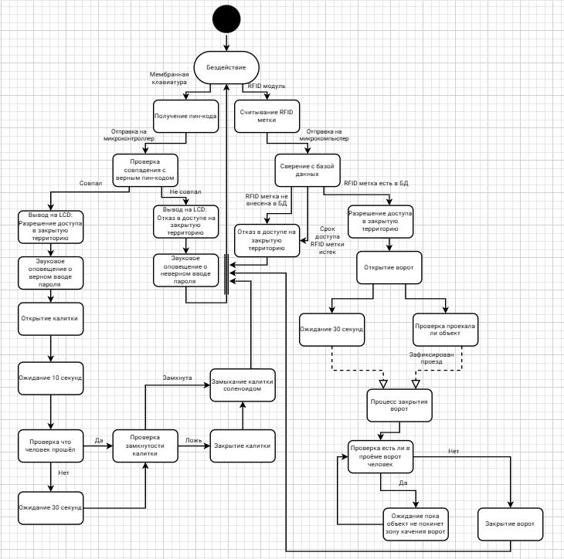

Рисунок 2. Диаграмма автомата

* 1. Диаграмма последовательности калитки

После того, как пользователь введёт пин-код на матричной мембране, пин-код отправится на микроконтроллер Arduino, где будет проверяться его правильность в базе данных. В случае правильного пин-кода будет отправляться сигнал на отмыкание калитки соленоидом, потом сигнал на открытие калитки микросервоприводом и сигнал на оповещение о разрешении на проход пьезодинамиком. При правильном пин-коде на дисплей будет выводиться введённые ранее символы и вердикт о разрешении на проезд. После происходит проверка прохождения объекта датчиком движения. Далее идёт проверка замкнутости калитки электромагнитным герконом, после идёт сигнал на закрытие калитки микросервоприводом и сигнал на замыкание калитки соленоидом. В случае если пин-код неверный, то на дисплей будет выводиться вердикт о запрете на проход и сигнал на оповещение о запрете на проход пьезодинамиком.

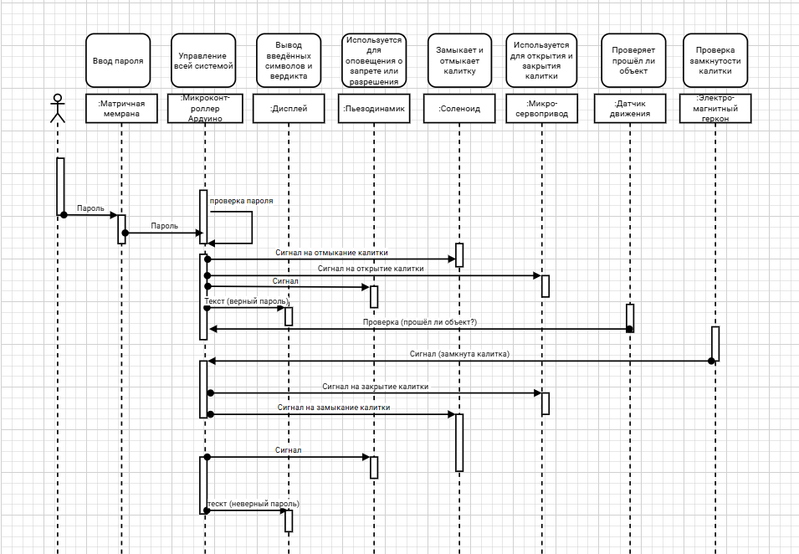

Рисунок 3. Диаграмма последовательности калитки

* 1. Диаграмма последовательности ворот

После того, как пользователь приложит RFID-метку к RFID-модулю, данные отправятся на микроконтроллер Raspberry, где будет происходить проверка правильности пин-кода в базе данных, после будет отправляться сигнал на микроконтроллер Arduino, а от него звуковой сигнал о разрешении или запрете на проезд пьезодинамиком и сигнал на вывод о разрешении или запрете на проезд на дисплей. В случае верного пин-кода будет отправляться сигнал на открытие ворот сервоприводом, а после сигнал на закрытие ворот сервоприводом.

+

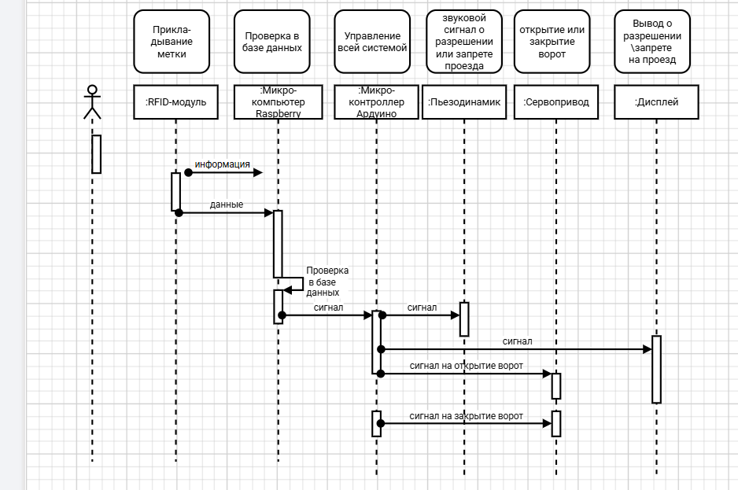

Рисунок 4. Диаграмма последовательности ворот

* 1. Диаграмма компонентов

В нашем проекте используется три микроконтроллера Arduino UNO к которым подключены все составляющие механизма устройства. Также мы используем микроконтроллер Raspberry Pi 3 который сверяет уникальный UID код с базой данных и проверяет истёк ли срок действия уникального UID кода. После проверки уникального UID кода выносится вердикт о разрешении или запрете на проезд, в случае разрешении на проезд происходит механизм открытия ворот с помощью сервопривода. После происходит проверка прохождения или нахождения объекта в зоне ворот. В случае если пользователь введёт пин-код на матричной мембране он отправится на микроконтроллер Arduino UNO который сообщает о разрешении на проезд и происходит процесс открытия калитки. С помощью сервопривода SG90 открывается калитка, а с помощью электромагнитного геркона происходит размыкание калитки, и оповещение звуковым сигналом. После происходит проверка прохождения или нахождения объекта в зоне калитки.

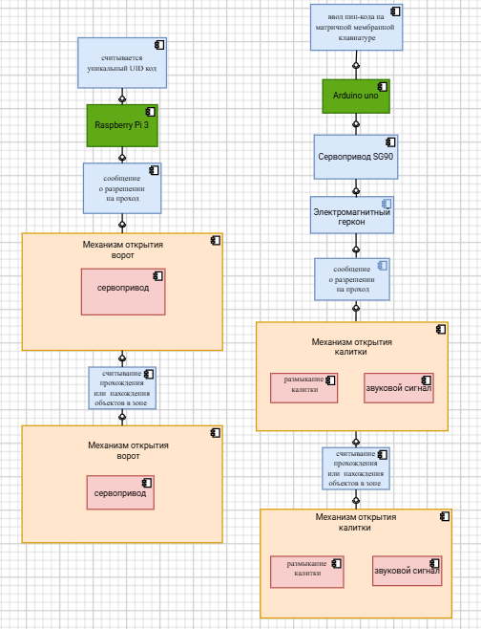

Рисунок 5. Диаграмма компонентов

# Описание кинематической системы разработанного устройства

Моторчик с шестернёй, обозначенный на схеме буквой М, перемещает ворота с нарезанными углублениями, обозначенные на схеме буквой П.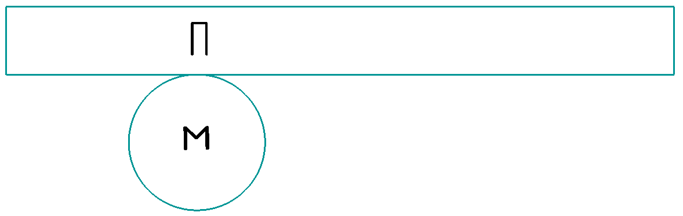

Рисунок 6. Кинематическая схема механизма отката ворот.

Сверху расположен сервопривод SG90, обозначенной буквой М, который поворачивает калитку, обозначенную буквой П и находящуюся на поворотной оси, обозначенной буквой О.

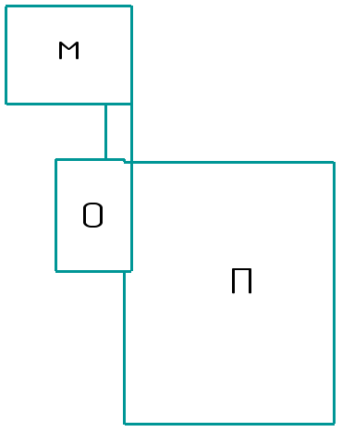

Рисунок 7. Кинематическая схема механизма поворота калитки.

# Скриншоты разработанных 3D-моделей

Далее мы представим скриншоты разработанных 3D-моделей.

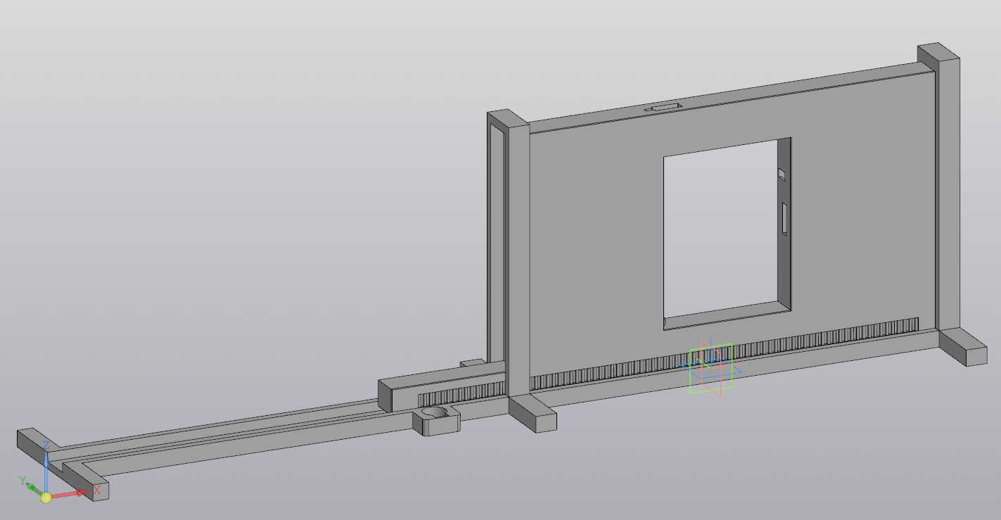

Рисунок 8. Сборка ворот сзади.

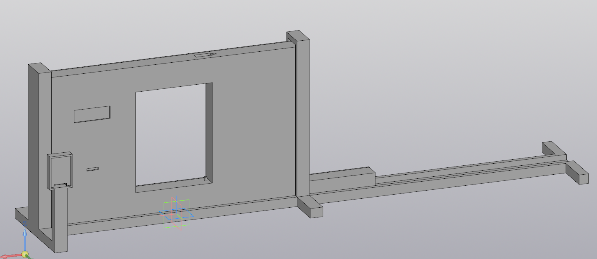

Рисунок 9. Сборка ворот спереди.

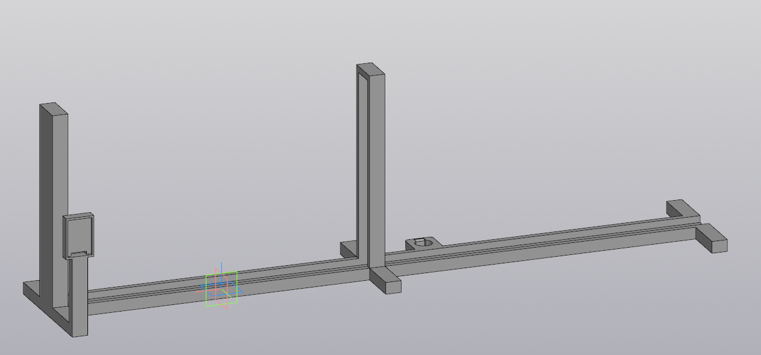

Рисунок 10. Откатная калия.

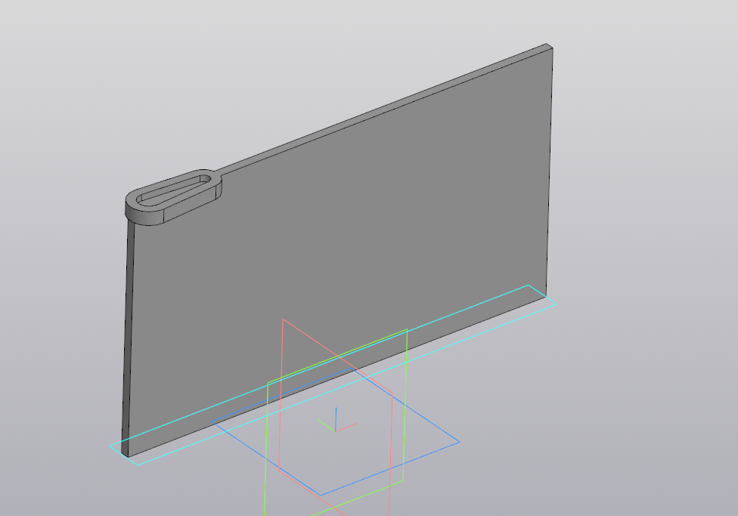

Рисунок 11. Часть калитки.

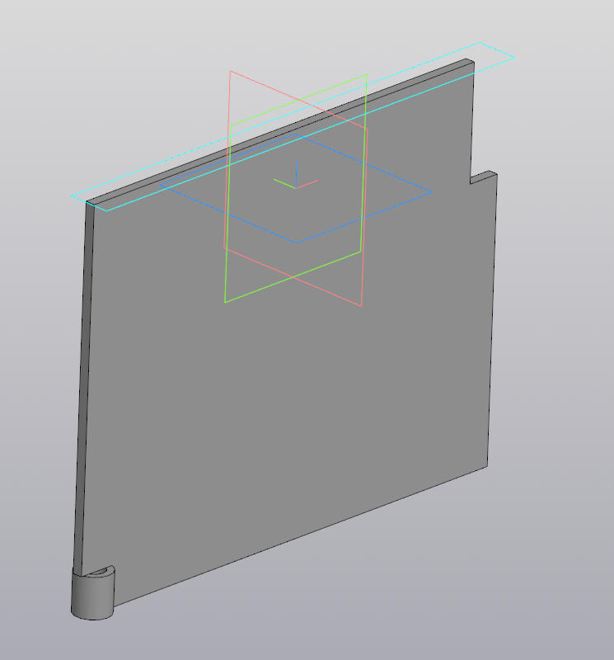

Рисунок 12. Часть калитки.

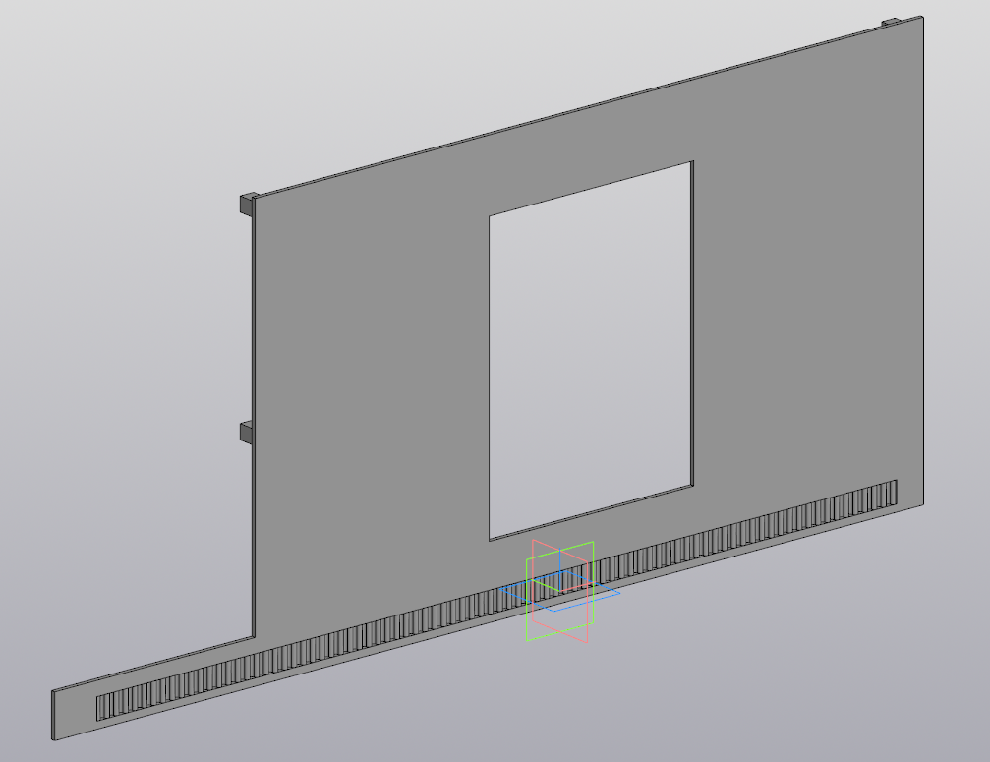

Рисунок 13. Задняя крышка ворот.

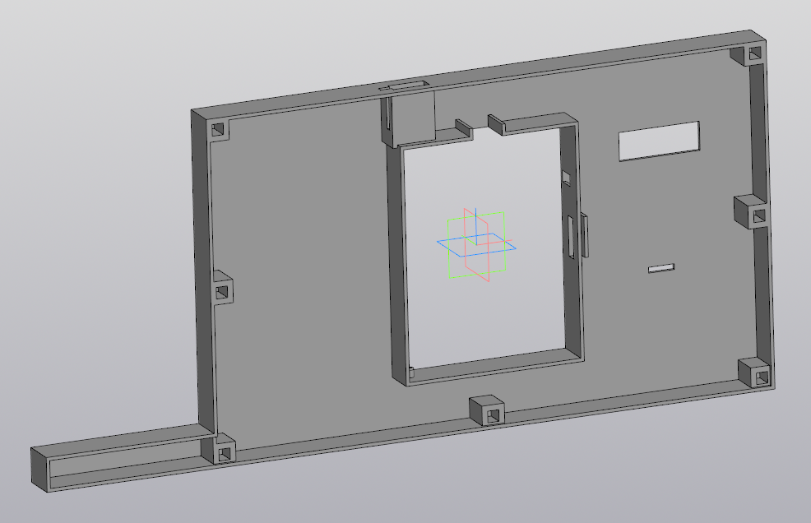

Рисунок 14. Основной корпус ворот.

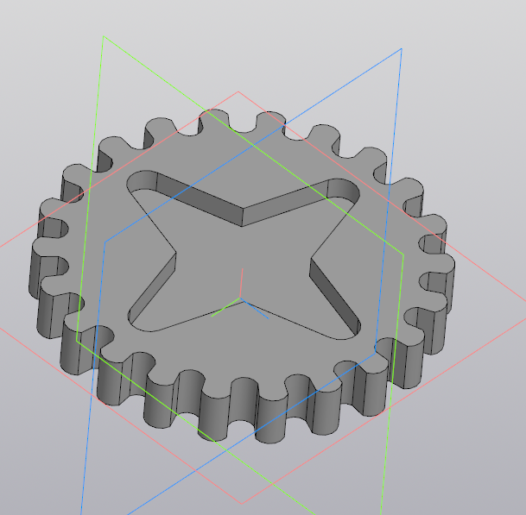

Рисунок 14. Шестерёнка.

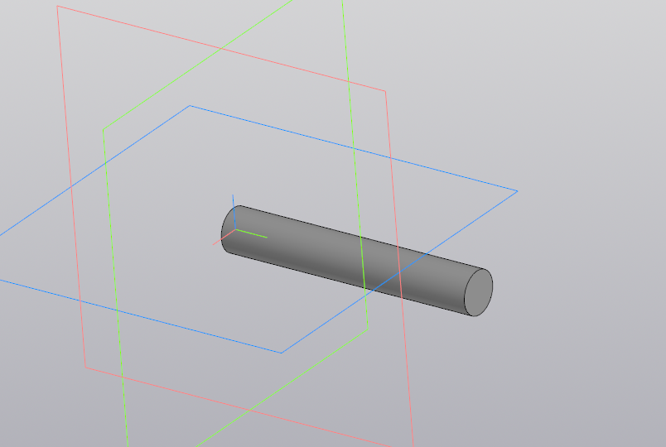

Рисунок 15. Брёвнышко

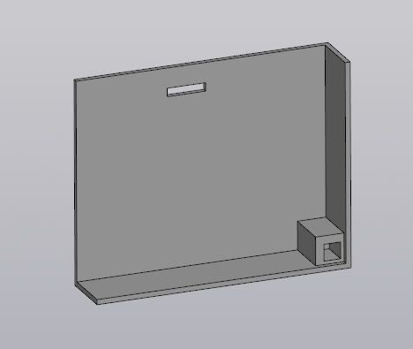

Рисунок 16. Часть ворот.

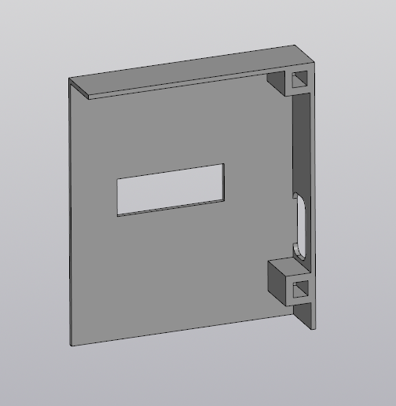

Рисунок 17. Часть ворот.

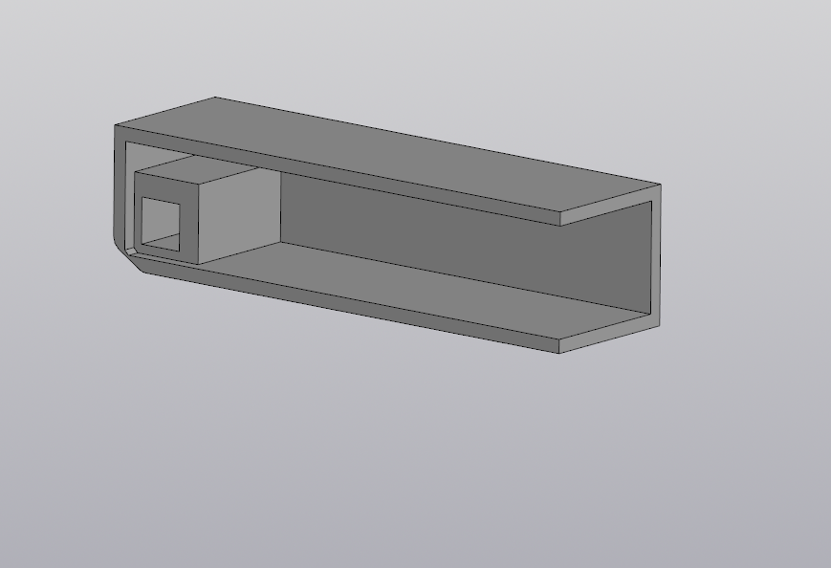

Рисунок 18. Часть ворот.

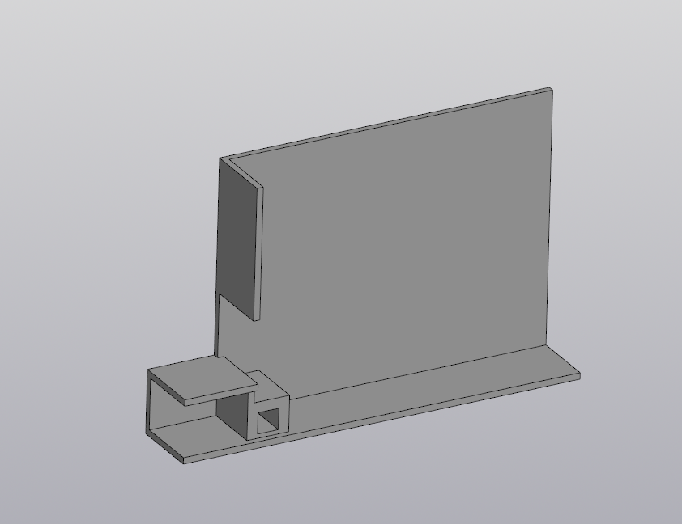

Рисунок 19. Часть ворот.

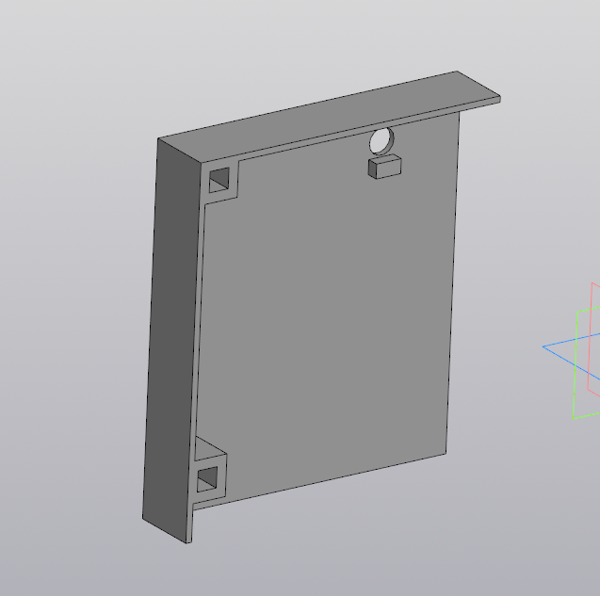

Рисунок 20. Часть ворот.

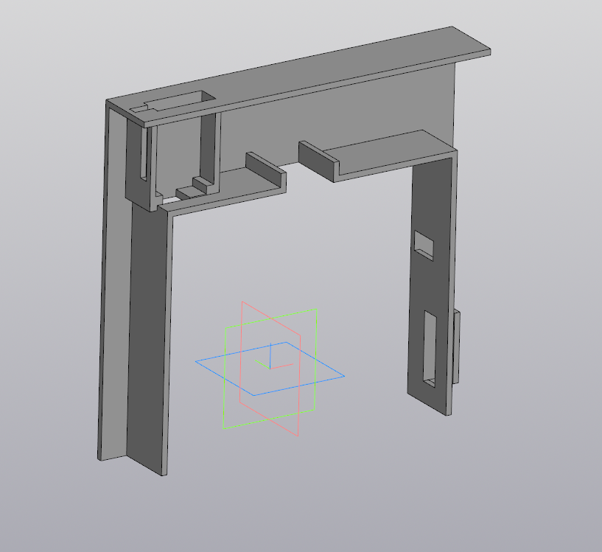

Рисунок 21. Часть ворот.

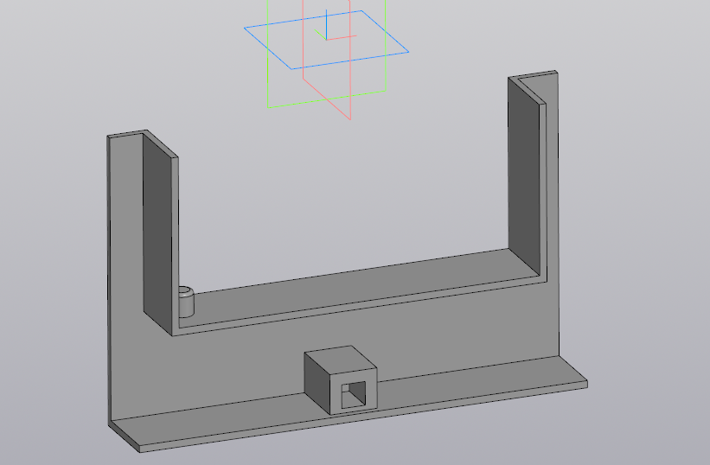

Рисунок 22. Часть ворот.

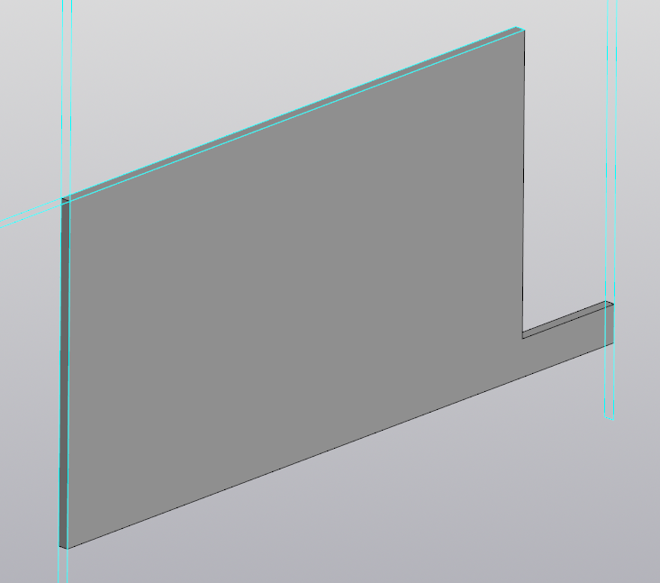

Рисунок 22. Часть задней крышки ворот.

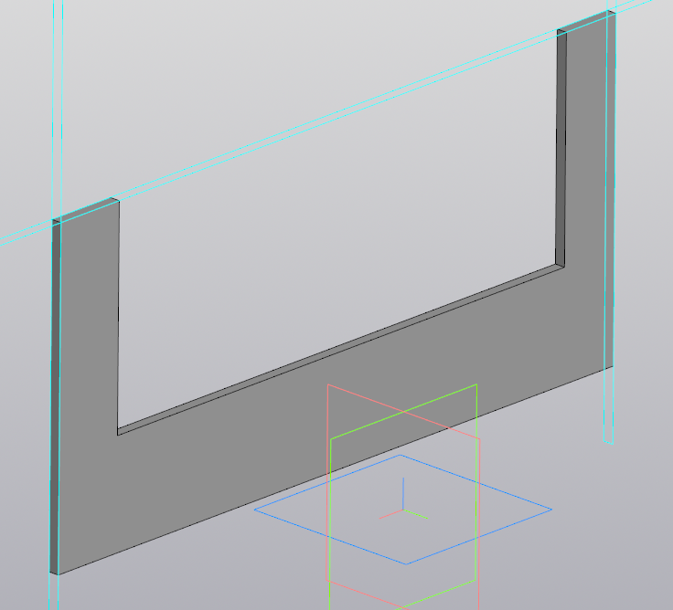

Рисунок 23. Часть задней крышки ворот.

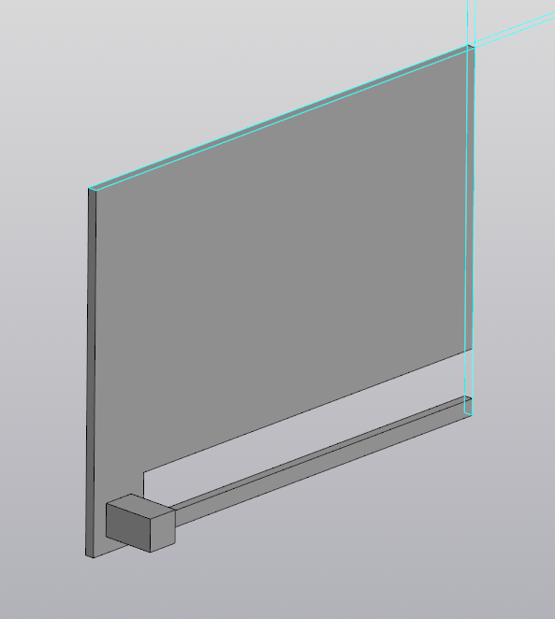

Рисунок 24. Часть задней крышки ворот.

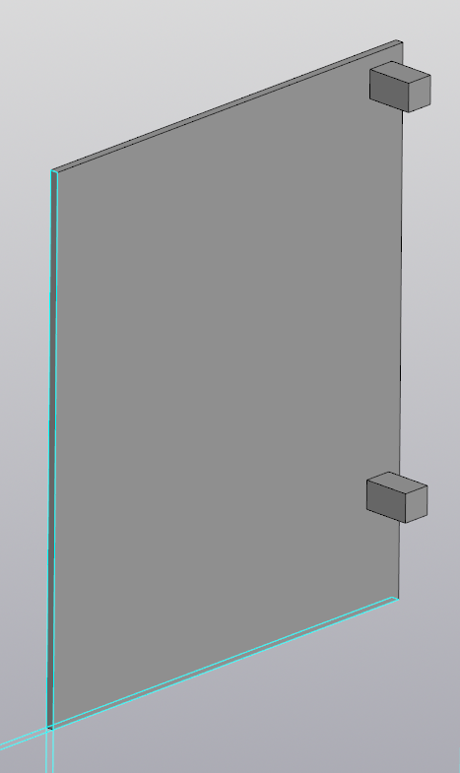

Рисунок 25. Часть задней крышки ворот.

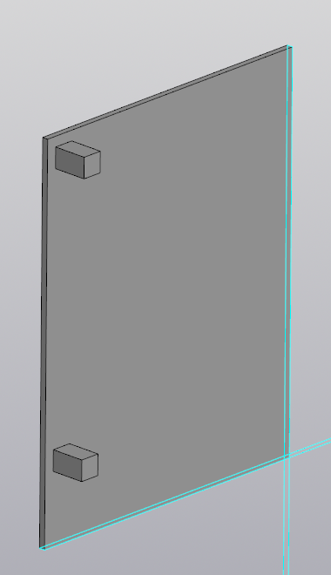

Рисунок 26. Часть задней крышки ворот.

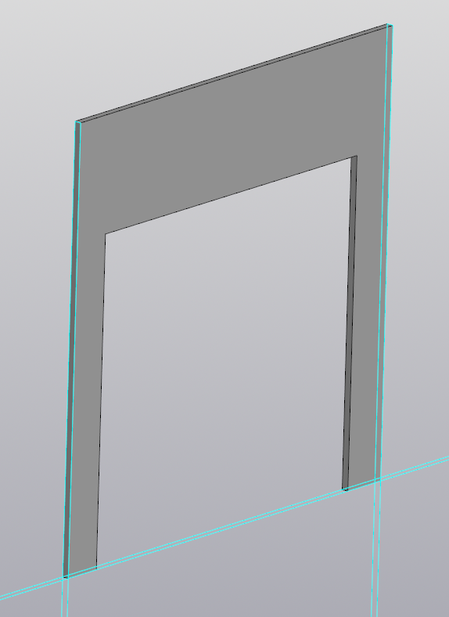

Рисунок 27. Часть задней крышки ворот.

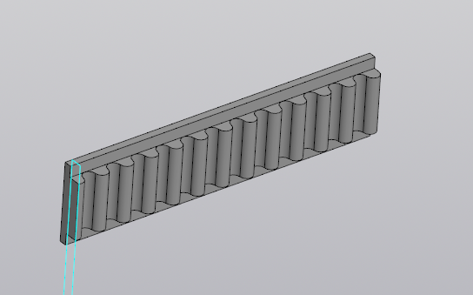

Рисунок 28. Часть резьбы для шестерёнки.

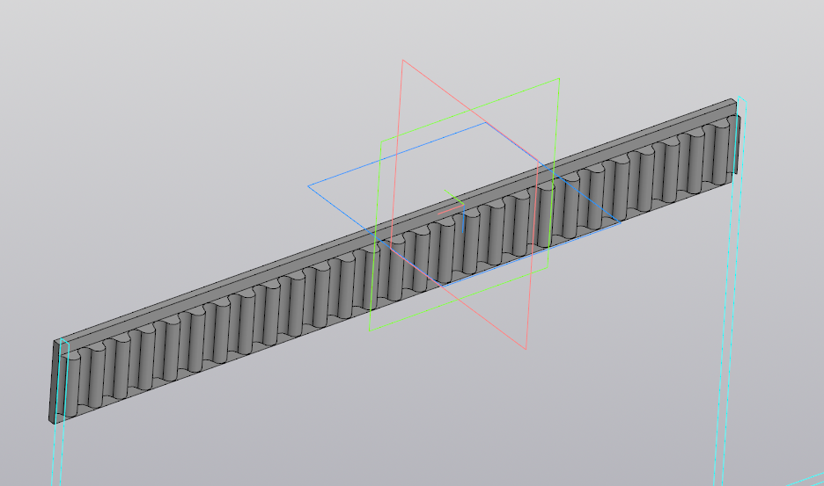

Рисунок 29. Часть резьбы для шестерёнки.

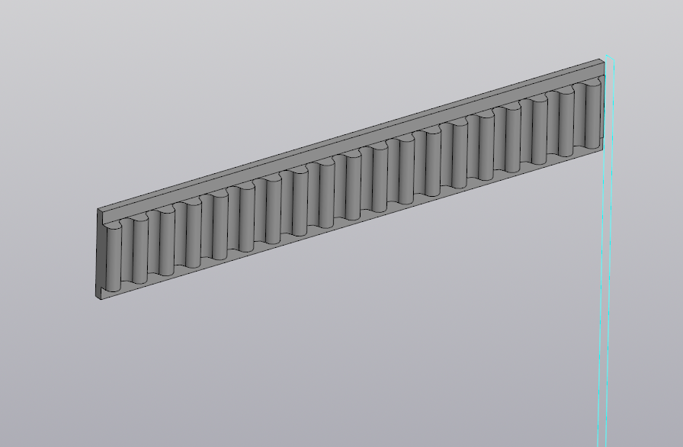

Рисунок 30. Часть резьбы для шестерёнки.

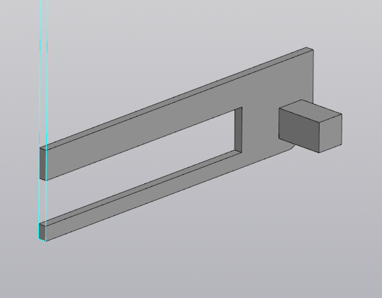

Рисунок 31. Часть задней крышки ворот.

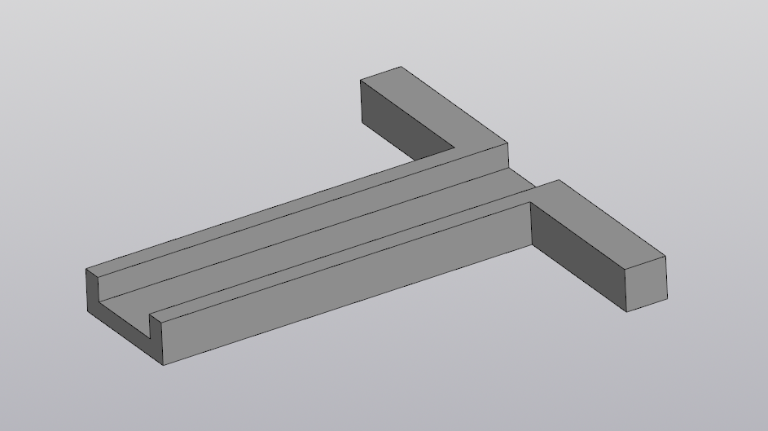

Рисунок 32. Часть откатной калии.

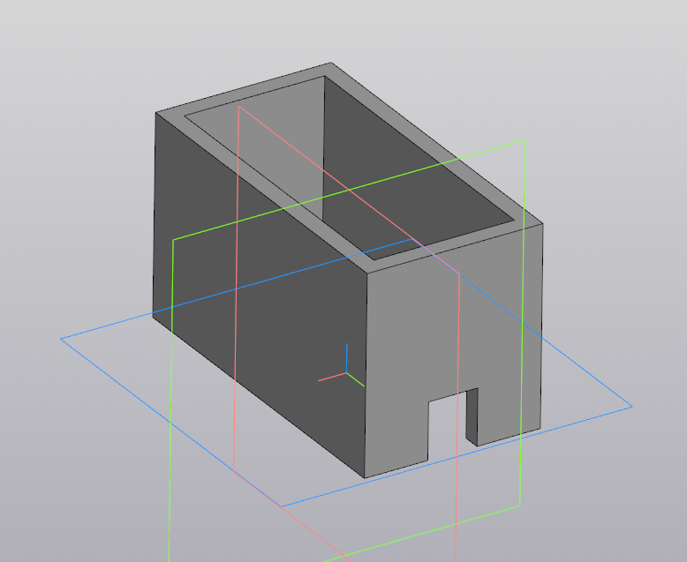

Рисунок 33. Часть откатной калии.

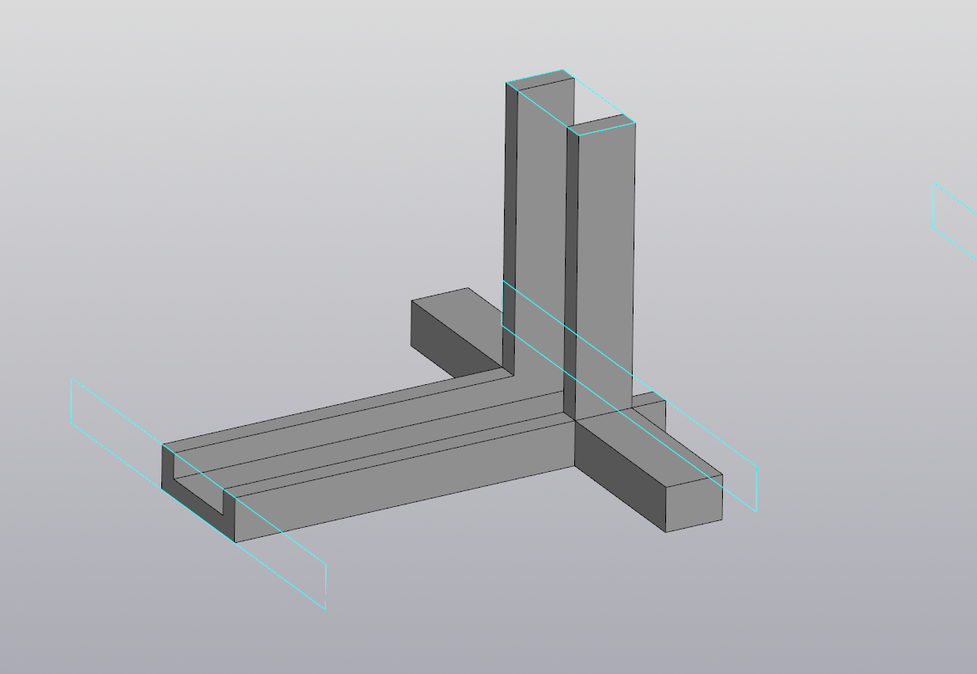

Рисунок 34. Часть откатной калии.

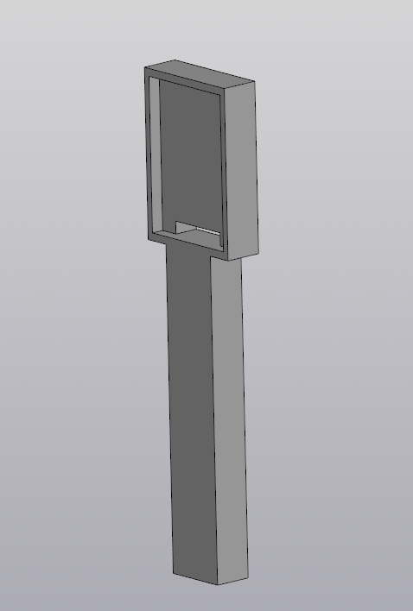

Рисунок 35. Стойка для RFID-считывателя.

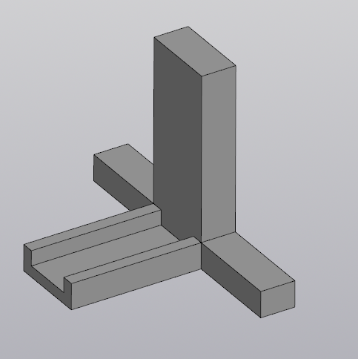

Рисунок 36. Часть откатной калии.

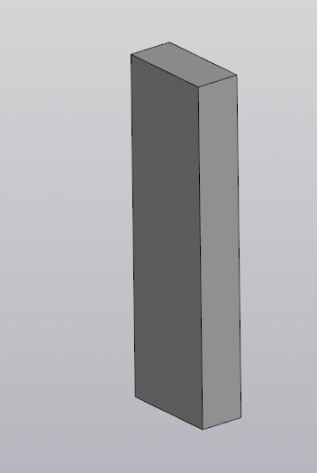

Рисунок 37. Часть откатной калии.

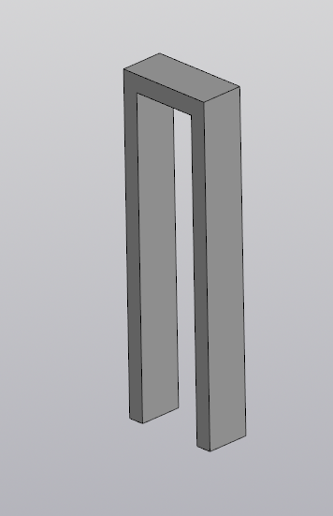

Рисунок 38. Часть откатной калии.

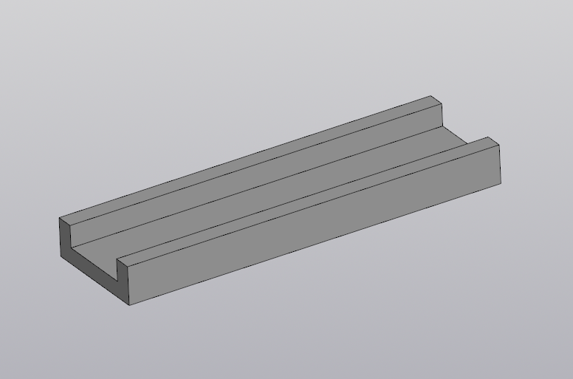

Рисунок 39. Часть откатной калии.

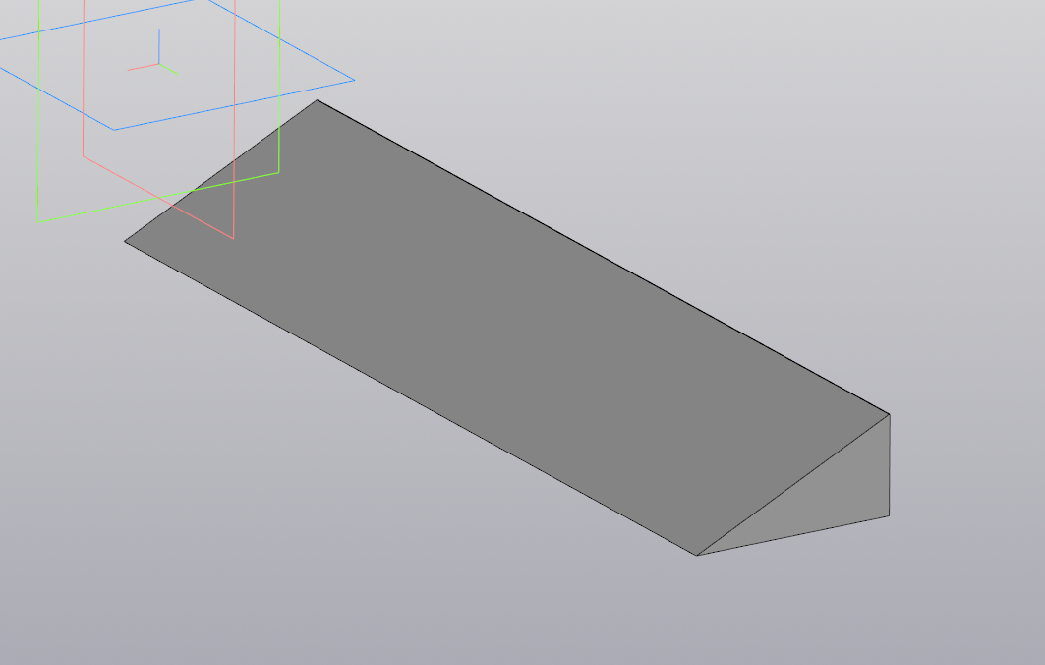

Рисунок 40. Длинная рампа.

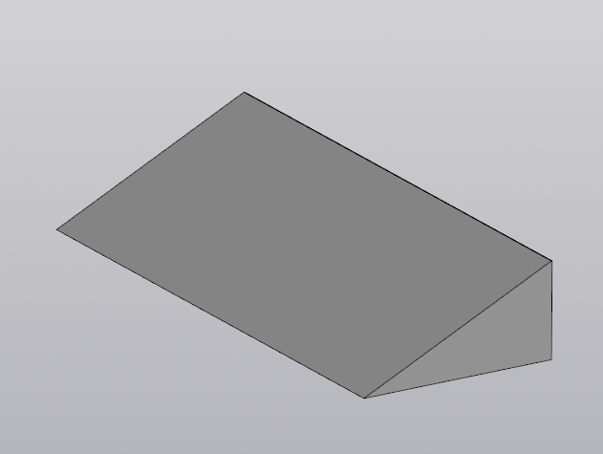

Рисунок 41. Короткая рампа.

# Описание электротехнической схемы разработанного устройств

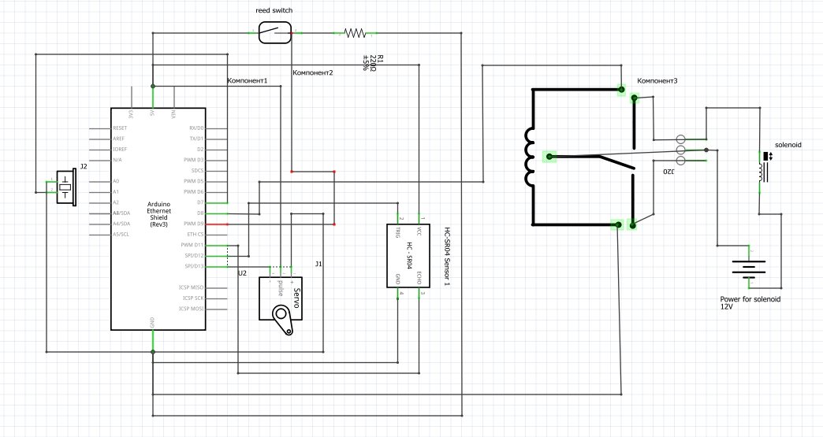

Рисунок 42. Электротехническая схема №1.

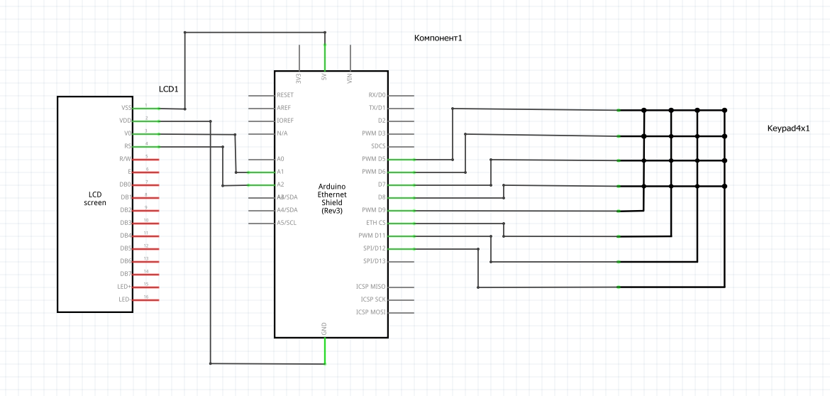

Рисунок 43. Электротехническая схема №2.

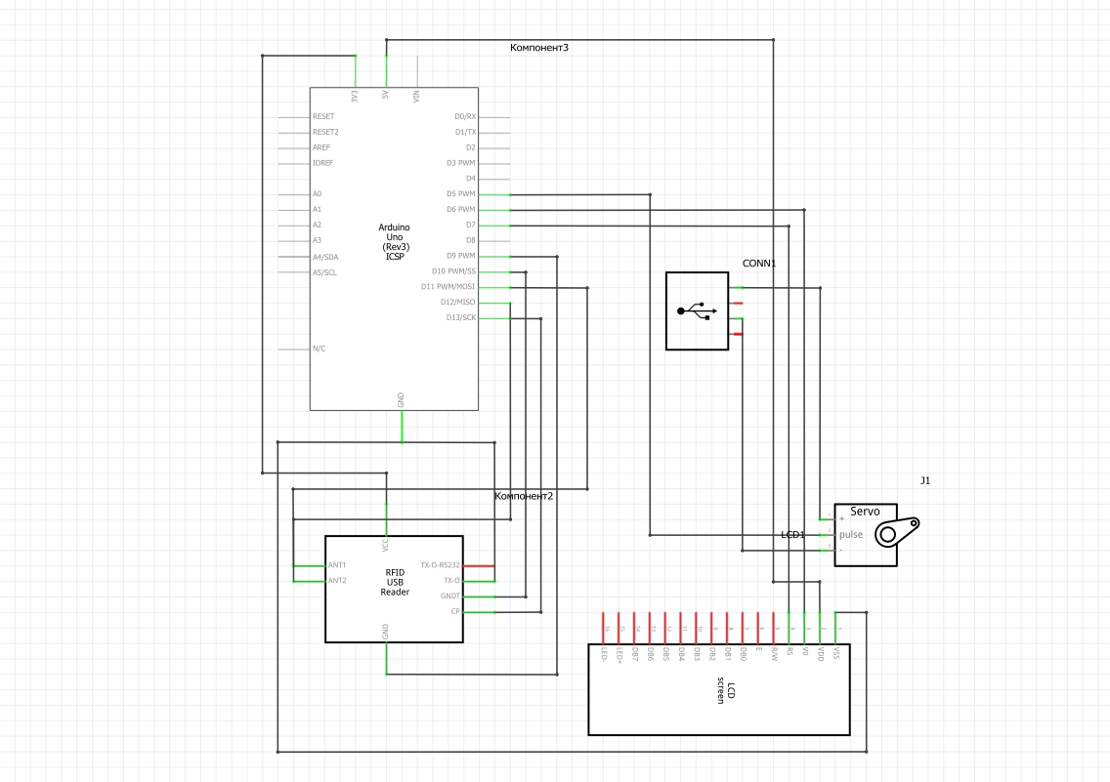

Рисунок 44. Электротехническая схема №3.

# Алгоритм работы разработанного программного обеспечения в виде блок-схем

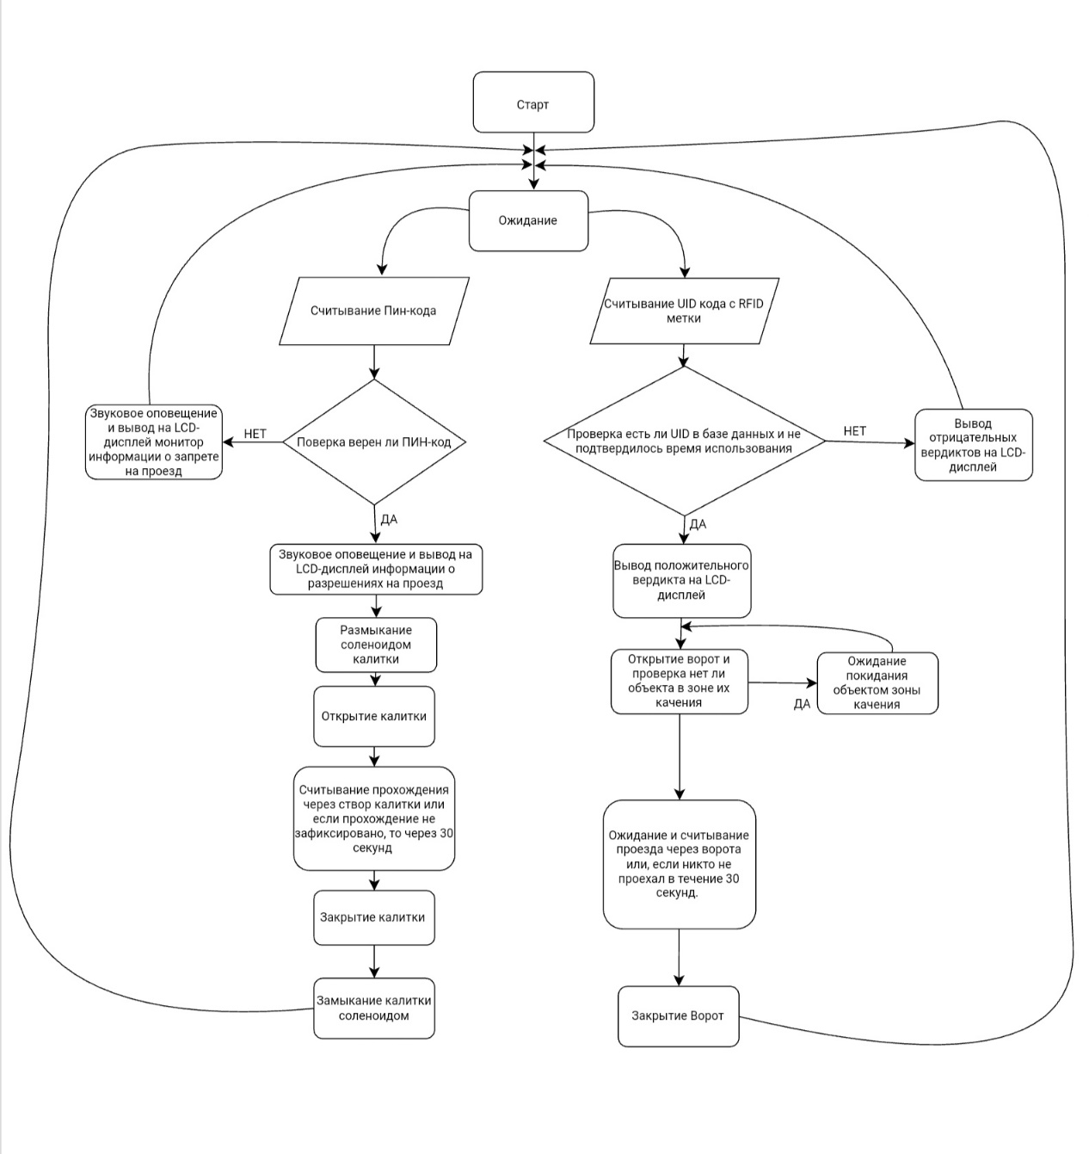

Рисунок 45. Общий алгоритм ПО.

# Код разработанного программного обеспечения.

Код для работы нашего проекта Вы можете найти по этой ссылке:

* https://github.com/ArtemWTM/SiDoZaTe/tree/main/codes

# Фотографии разработанного устройства и его составных частей

Фотография разработанного устройства.

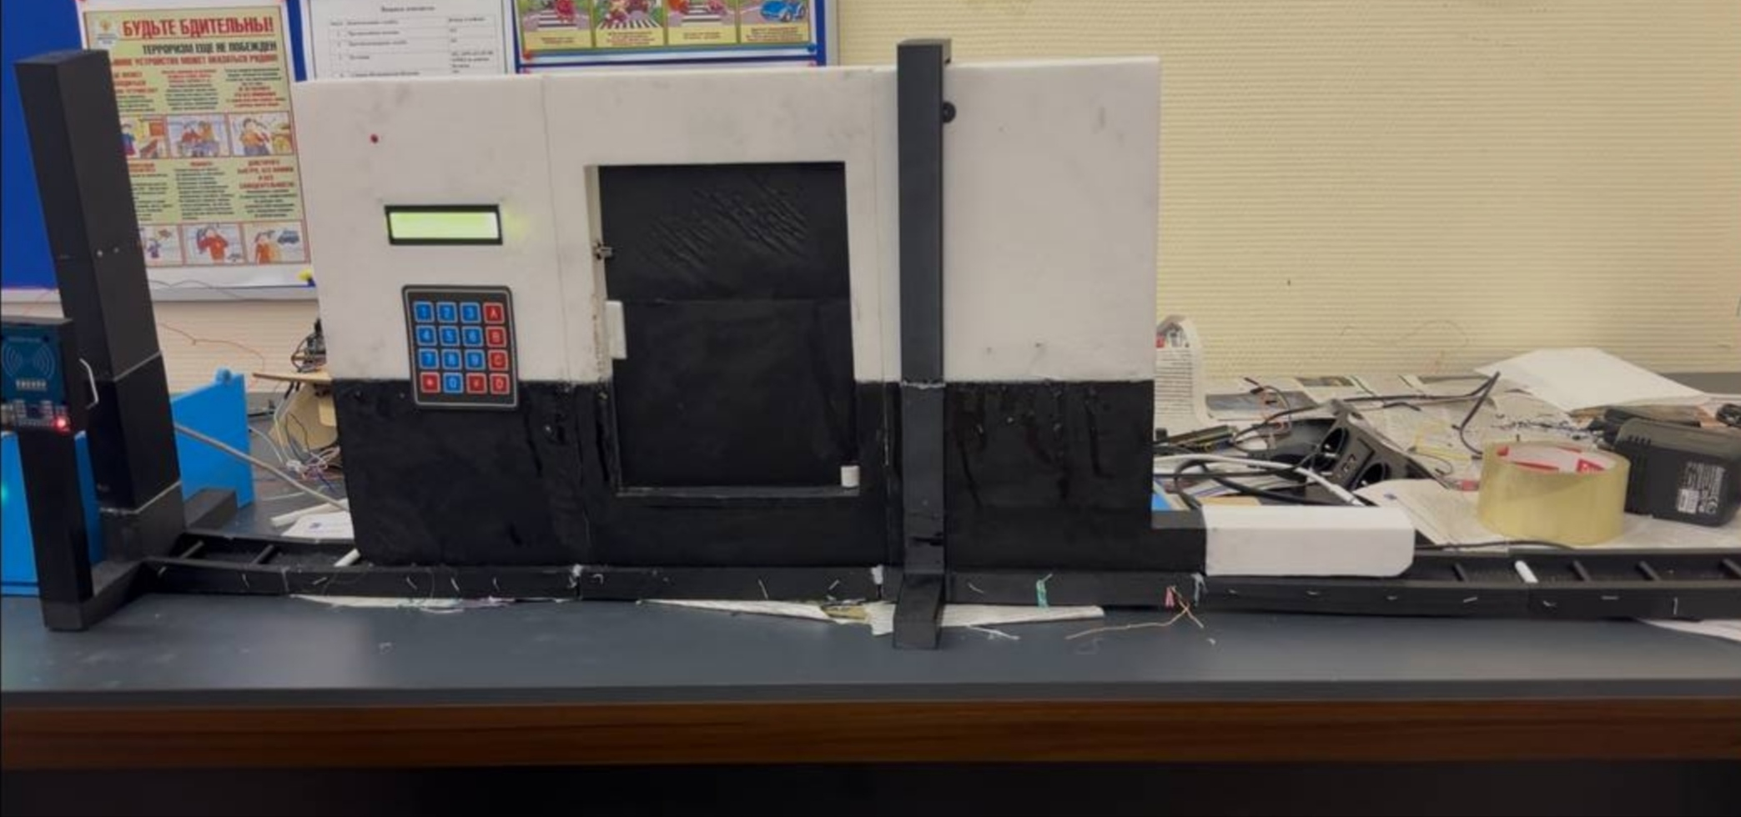

# Видеоролик, демонстрирующий функционирование разработанного устройства

Видеоролик Вы можете найти, по ссылке:

* https://rutube.ru/video/1bf7c6564b35932eb30e981f7ac4cd50/

# Заключение

Был разработан программно-аппаратный комплекс (ПАК), способный в автоматическом режиме сканировать уникальный код RFID метки, сверять код с базой данных и разрешать или запрещать доступ к территории путём открытия или закрытия раздвижных ворот, в случае если во время процесса открытия или закрытия ворот в зоне их качения окажется объект, то они остановиться до момента, пока данный объект не покинет зону качения; также считывать пин-код с матричной мембраны, сверять его с верным пин-кодом и, если пароль верен, автоматически открывать калитку, проверяя прохождение через створ, а после - закрывая калитку.

# Список литературных источников.

1. Откатные ворота [IN-0006 - 2](https://glavzabor.ru/wp-content/uploads/2020/07/in-0006.pdf).
2. ГОСТ 31174-2017 Ворота металлические. Общие требования и указания.
3. Обучающие уроки и проекты для Arduino, ESP, Raspberry Pi 3 Pi. URL: [https://lesson.iarduino.ru](https://lesson.iarduino.ru" \o "https://lesson.iarduino.ru).
4. КОМПАС-3D - российская система трехмерного проектирования. URL: [https://kompas.ru/solutions/education/](https://kompas.ru/solutions/education/" \o "https://kompas.ru/solutions/education/).
5. Документация по GitHub. URL: https://docs.github.com/ru/get-started/quickstart/hello-world.